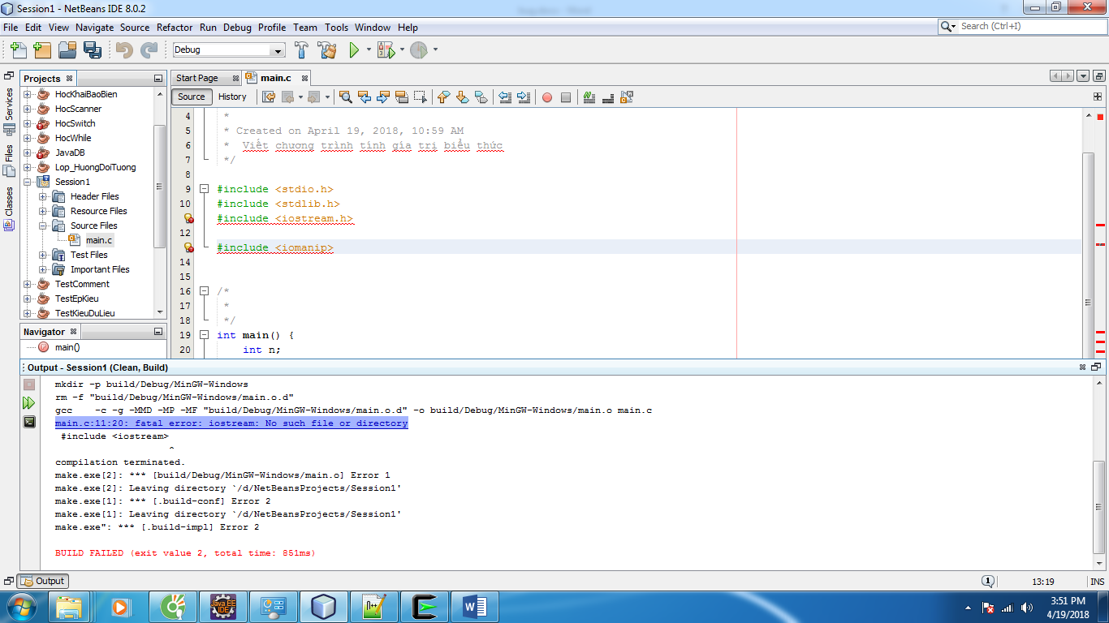

Một số lỗi thường gặp khi mới bắt đầu lập trình:

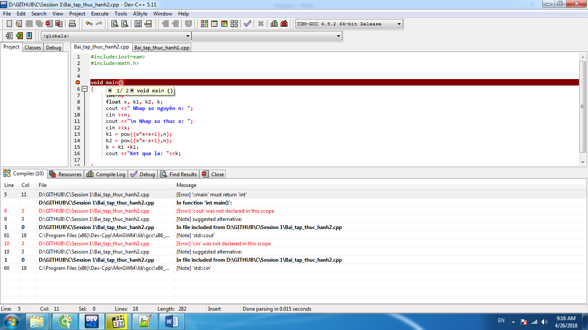

Fix:

Thay *void main()*: thành **int main()**

Thêm return 1; vào cuối chương trinh

Thêm *using namespace std;* vào dưới include<math.h>

Chương trình trở thành:

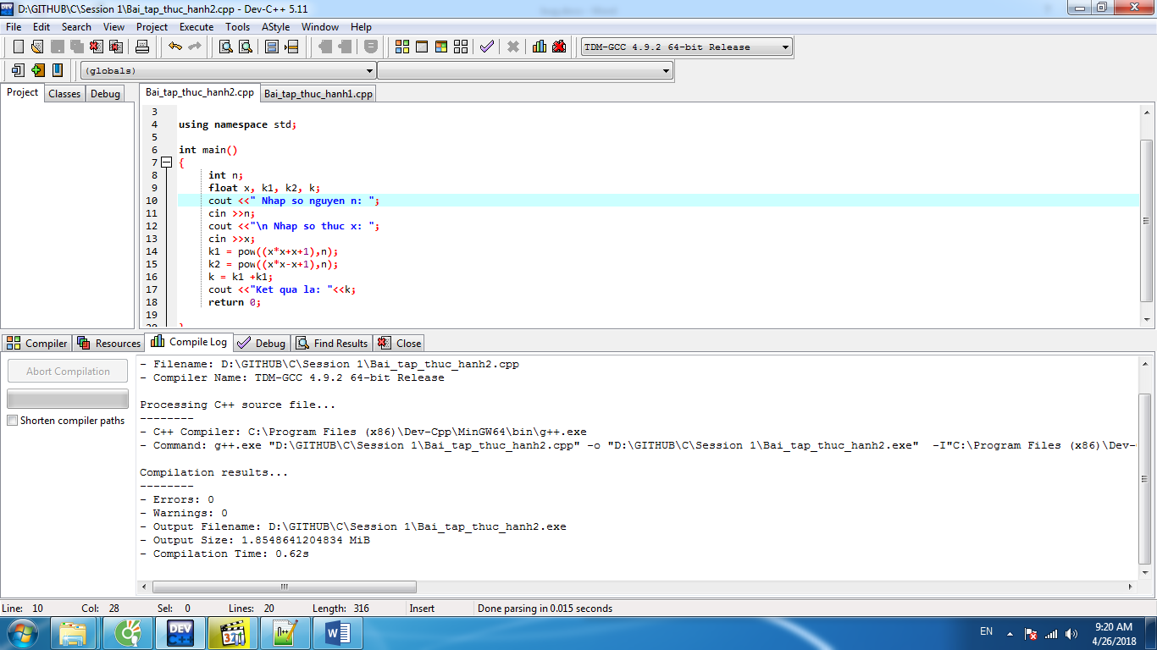

Và kêts quả:

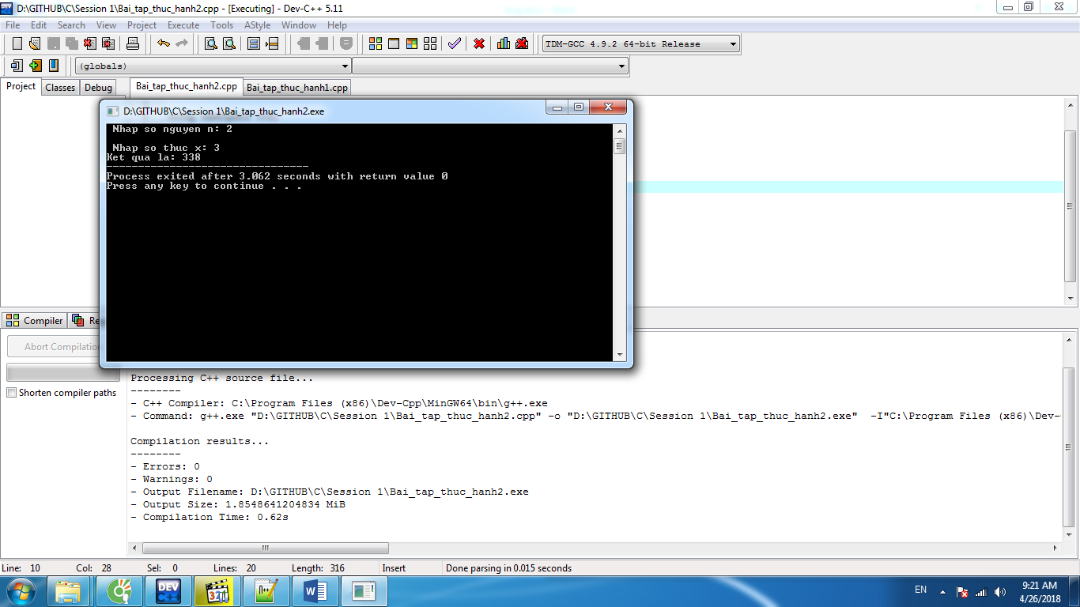

Đọc thêm:

**Hàm**: là một tập các thao tác tính toán để cho ra một kết quả nào đó.  
Hàm nó cũng có kiểu giá trị giống như biến, hoặc không mang giá trị gì.  
ví dụ biến có kiểu int, float, long,bool,....  
thì hàm cũng có các kiểu như vậy, hoặc nó không mang giá trị .  
Khai báo biến là : int x, long y, float z...  
thì Khai báo hàm cũng vậy:  
int Songuyento(int x);  
float CanBacHai(float y);  
...  
Có một điều khác là Hàm thì có tham biến, đó là long x, float y trên đó.  
Nghĩa là hàm thao tác trên tập các tham biến đầu vào nào đó để mới cho ra kết quả mà hàm cần trả về. Ta biết rằng mục đích của hàm Songuyento(x) là trả về một số nguyên tố, giá trị này được gọi là giá trị trả về của hàm. Và kiểu của giá trị đó là kiểu giá trị trả về của hàm.  
Có lúc hàm cũng thao tác trên tập các tham biến nhưng không trả về giá trị nào cả. Lúc đó ta gọi hàm không có giá trị trả về. Ví dụ các thao tác mở và đọc file.  
Nhưng hàm dạng này thì có từ khóa **Void** trước tên hàm trong khai báo hàm.  
Thường hàm Main của ta chỉ thực hiện thao tổng hợp, gắn kết và in ra kết quả chứ không có giá trị trả về cụ thể, nên khai báo là **Void Main()**